

СЕЛЬСКОЕ ПОСЕЛЕНИЕ ВЕРХНЕКАЗЫМСКИЙ

БЕЛОЯРСКИЙ РАЙОН

ХАНТЫ-МАНСИЙСКИЙ АВТОНОМНЫЙ ОКРУГ – ЮГРА

СОВЕТ ДЕПУТАТОВ

РЕШЕНИЕ

от 31 мая 2016 года № 22

Об утверждении Программы комплексного развития социальной инфраструктуры сельского поселения Верхнеказымский до 2020 года и на период до 2030 года

В соответствии с пунктом 8 статьи 8 Градостроительного кодекса Российской Федерации от 29 декабря 2004 года № 190-ФЗ, пунктом 6.1 статьи 17 Федерального закона № 131-ФЗ «Об общих принципах организации местного самоуправления в Российской Федерации», Постановлением Правительства Российской Федерации от 01 октября 2015 года № 1050 «Об утверждении требований к программам комплексного развития социальной инфраструктуры поселений, городских округов», Совет депутатов сельского поселения Верхнеказымский р е ш и л:
1. Утвердить прилагаемую Программу комплексного развития социальной инфраструктуры сельского поселения Верхнеказымский до 2020 года и на период до 2030 года.
2. Опубликовать настоящее решение в газете «Белоярские вести».
3. Настоящее решение вступает в силу после его официального опубликования.

Глава сельского поселения Г.Н.Бандысик

УТВЕРЖДЕНА
решением Совета депутатов
сельского поселения Верхнеказымский
от 31 мая 2016 года № 22

ПРОГРАММА КОМПЛЕКСНОГО РАЗВИТИЯ СОЦИАЛЬНОЙ ИНФРАСТРУКТУРЫ СЕЛЬСКОГО ПОСЕЛЕНИЯ ВЕРХНЕКАЗЫМСКИЙ ДО 2020 ГОДА И НА ПЕРИОД ДО 2030 ГОДА

ПАСПОРТ

Наименование программы | Программа комплексного развития социальной инфраструктуры сельского поселения Верхнеказымский до 2020 года и на период до 2030 года
Основание для разработки программы | Статья 8 Градостроительного кодекса Российской Федерации от 29 декабря 2004 года № 190-ФЗ;  Статья 5 Федерального закона от 29 декабря 2014 года № 456-ФЗ «О внесении изменений в Градостроительный кодекс Российской Федерации и отдельные законодательные акты Российской Федерации»
Наименование заказчика и разработчиков программы, их местонахождение | Заказчик: Администрация сельского поселения Верхнеказымский, Российская Федерация, 628172, Тюменская область, Ханты-Мансийский автономный округ – Югра, Белоярский район, посёлок Верхнеказымский, 2 микрорайон, дом 26.  Разработчик: ГБУ «Центр перспективных экономических исследований Академии наук Республики Татарстан», Российская Федерация, 420111, Республика Татарстан, город Казань, улица Островского, дом 23.
Цели и задачи программы | Цель программы – обеспечение сбалансированного перспективного развития социальной инфраструктуры сельского поселения Верхнеказымский в соответствии с потребностями в строительстве объектов социальной инфраструктуры.  Задачи программы:  а) обеспечение безопасности, качества и эффективности использования населением объектов социальной инфраструктуры;  б) обеспечение доступности объектов социальной инфраструктуры для населения в соответствии с нормативами градостроительного проектирования;  в) обеспечение сбалансированного, перспективного развития социальной инфраструктуры в соответствии с установленными потребностями в объектах социальной инфраструктуры;  г) обеспечение достижения расчетного уровня обеспеченности населения, в соответствии с нормативами градостроительного проектирования;  д) обеспечение эффективности функционирования действующей социальной инфраструктуры.
Целевые показатели (индикаторы) обеспеченности населения объектами социальной инфраструктуры | Увеличение уровня фактической обеспеченности дошкольными образовательными учреждениями с 114,9 % до 153,1 % от норматива;  Увеличение уровня фактической обеспеченности учреждениями общего образования детей с 300,6 % до 342,6 % от норматива;  Увеличение уровня фактической обеспеченности бассейнами с 0 % до 106,3 % от норматива;  Сохранение фактической обеспеченности библиотеками на уровне 100 % от норматива;  Увеличение уровня обеспеченности кинотеатрами, киноустановками с 0 % до 100 % от норматива.
Укрупненное описание запланированных мероприятий (инвестиционных проектов) по проектированию, строительству, реконструкции объектов социальной инфраструктуры | Мероприятия программы (инвестиционные проекты) направлены на развитие объектов социальной инфраструктуры по направлениям:  1. Образование:  1.1 Развитие дошкольных образовательных учреждений;  1.2 Развитие общеобразовательных учреждений;  1.3 Развитие учреждений профессионального образования.  2. Здравоохранение:  2.1 Развитие медицинских стационарных учреждений;  2.2 Развитие амбулаторно-поликлинических учреждений;  2.3 Развитие фельдшерско-акушерских пунктов.  3. Физическая культура и спорт:  3.1 Развитие инфраструктурных объектов спорта, относящихся к категории «Спортивные залы»;  3.2 Развитие инфраструктурных объектов спорта, относящихся к категории «Плоскостные сооружения»;  3.3 Развитие сети бассейнов.  4. Культура и искусство:  4.1 Развитие инфраструктурных объектов культуры, относящихся к категории «Библиотечное обслуживание»;  4.2 Развитие инфраструктурных объектов культуры, относящихся к категории «Культурно-досуговые учреждения»;  4.3 Развитие инфраструктурных объектов культуры, относящихся к категории «Выставочные залы, картинные галереи»;  4.4 Развитие системы содействия в показе киновидеофильмов;  4.5 Развитие инфраструктурных объектов культуры, относящихся к категории «Детские школы искусств».
Срок и этапы реализации программы | С 2016 по 2020 годы и на период до 2030 года. Этапы:  I этап: 2016-2020гг;  II этап: 2021-2025гг;  III этап: 2026-2030гг.
Объемы и источники финансирования программы | I этап (2016-2020) – 250 млн. рублей из внебюджетных источников.
Ожидаемые результаты реализации программы | Ввод в эксплуатацию предусмотренных Программой объектов социальной инфраструктуры в целях обеспечения нормативного соответствия и надежности функционирования социальных систем, способствующих комфортным и безопасным условиям для проживания людей в сельском поселении Верхнеказымский Белоярского муниципального района ХМАО – Югра.

Раздел 1. Характеристика существующего состояния
социальной инфраструктуры

1.1 Описание социально-экономического состояния поселения, сведения о градостроительной деятельности на территории сельского поселения Верхнеказымский

Сельское поселение Верхнеказымский (далее – сп. Верхнеказымский) входит в состав Белоярского муниципального района Ханты-Мансийского автономного округа – Югры (далее –ХМАО – Югры). Общая площадь территории сельского поселения – 274 га, в том числе земли сельхозугодий – 3,5 га. Среднегодовая численность населения за 2015 год составила 1844 человек. Численность сельского населения составляет 6,1% от числа проживающих на территории Белоярского района. Доля населения с.п. Верхнеказымский младше трудоспособного возраста составляет 1%, трудоспособное население – 71%, старше трудоспособного – 11%.

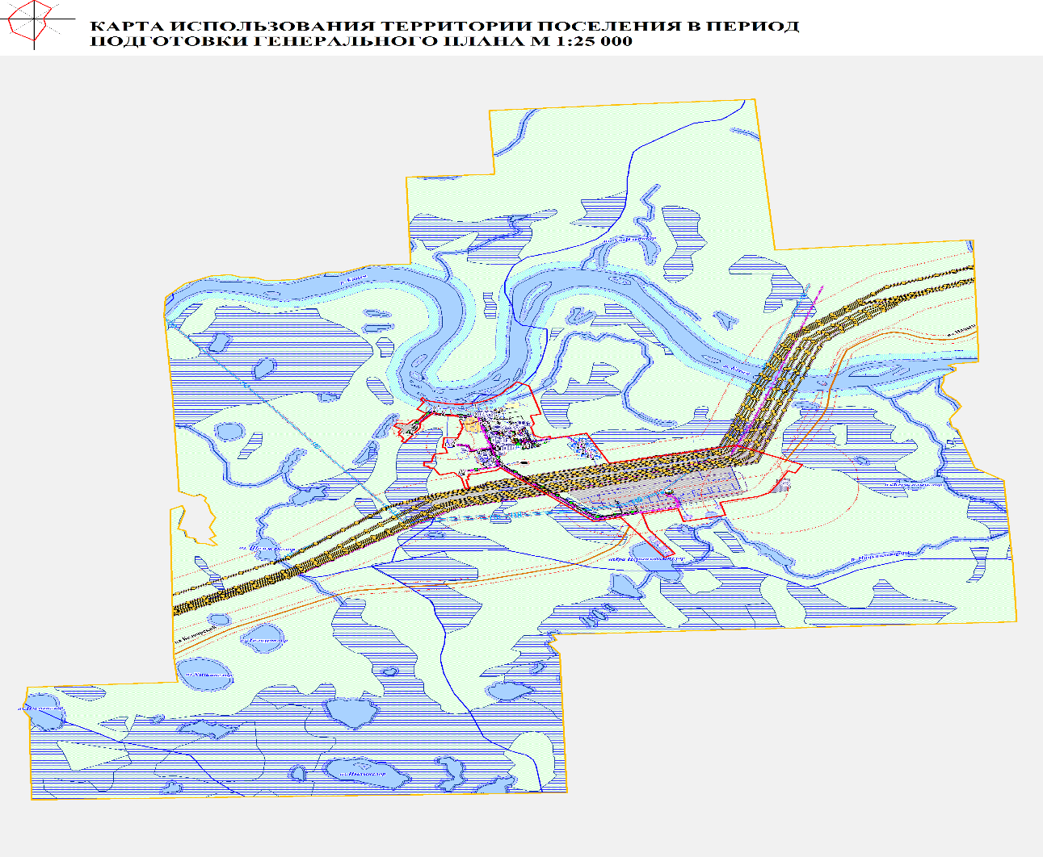
Рисунок 1 - Сельское поселение Верхнеказымский Белоярского района

Экономическое развитие
В последние годы отмечается тенденция незначительного сокращения численности населения сельского поселения (таблица 1). Так за период с 2012 года по 2015 год численность населения снизилась на 6,4% (или, в абсолютном выражении, на 126 человек). Снижение числа жителей в сельском поселении обусловлено, в первую очередь, отрицательным значением миграционного сальдо (преобладанием числа выбывших над числом прибывших). Однако, начиная с 2014 года сформировался тренд, характеризующийся положительной динамикой данного показателя, что привело к опережению числа прибывших над числом выбывших в 2015 году.

Таблица 1 - Динамика демографических показателей сельского поселения Верхнеказымский
Показатели | Ед. измерения | 2012 | 2013 | 2014 | 2015
Среднегодовая численность населения | человек | 1970 | 1901 | 1845 | 1844
Число родившихся (без мертворожденных) | человек | 22 | 24 | 11 | 14
Число умерших | человек | 4 | 7 | 8 | 4
Естественный прирост (+, -) | человек | 18 | 17 | 3 | 10
Число прибывших | человек | 83 | 27 | 89 | 139
Число выбывших | человек | 163 | 110 | 137 | 107
Миграционное сальдо (+, -) | человек | -80 | -83 | -48 | 32

Основные показатели экономического положения за период 2010-2015 года представлены в таблице 2.

Таблица 2 – Основные показатели экономического развития сельского поселения Верхнеказымский за период 2010-2015 годов
Показатель | 2010 | 2011 | 2012 | 2013 | 2014 | 2015
Промышленное производство
Объем отгруженных товаров собственного производства, выполненных работ и услуг собственными силами производителей промышленной продукции (по крупным и средним предприятиям), млн. рублей | 9,091 | 11,178 | 11,731 | 11,943 | 12,437 | 14,881
Индекс промышленного производства | 111,6 | 109,6 | 103,7 | 92,1 | 98,8 | 102,8
Структура промышленного производства по видам отраслевой деятельности в %, в том числе: | 100 | 100 | 100 | 100 | 100 | 100
- добыча полезных ископаемых, % | - | - | - | - | - | -
- обрабатывающие производства, % | - | - | - | - | - | -
- производство и распределение электроэнергии, газа и воды, % | 100 | 100 | 100 | 100 | 100 | 100
Сельское хозяйство
Количество предприятий агропромышленного комплекса, ед. | - | - | - | - | - | -
Количество крестьянско-фермерских хозяйств, ед. | - | 1 | 1 | 1 | - | -
Потребительский рынок
Объем розничного товарооборота, млн. руб. (в действующих ценах) | 99,3 | 113,0 | 121,9 | 128,4 | 140,8 | 161,4
Индекс физического объема, % | 102,2 | 103,7 | 103,3 | 101,2 | 102,2 | 98,5
Развитие малого и среднего предпринимательства
Количество зарегистрированных субъектов малого и среднего предпринимательства, ед. | 21 | 24 | 30 | 28 | 19 | 15
Анализ социально-экономической ситуации в сельском поселении Верхнеказымский, свидетельствует о том, что тенденции развития территории в экономической и социальной сферах носят устойчивый характер. В период с 2010 по 2015 годы экономика территории демонстрирует положительные тренды в разрезе основных макроэкономических показателей.
При этом в 2013-2014 одах промышленный сектор экономики сельского поселения характеризовался несущественными отрицательными значениями темпов прироста. Обвальное падение цен на энергоресурсы, повышенный уровень напряженности в геополитической обстановке негативно отразились на тенденциях промышленного развития в эти годы. Вместе с тем в 2015 году промышленный сектор экономики, адаптировавшись к новым конъюнктурным условиям, вновь вышел в положительную зону темпов роста (рисунок 2).

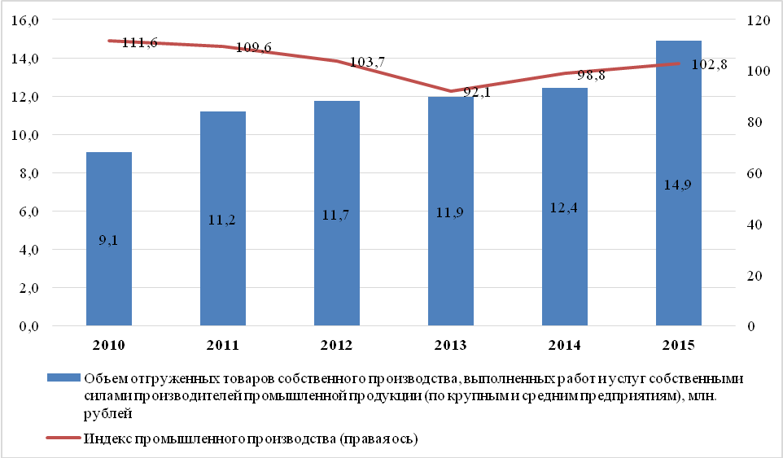
Рисунок 2 – Промышленное развитие сельского поселения Верхнеказымский

Промышленный сектор экономики сельского поселения представлен исключительно предприятиями, относящихся к виду экономической деятельности «Производство и распределение электроэнергии, газа и воды».
Промышленное производство сельского поселения сформировано с учетом тенденций развития производства, анализа положения на внутреннем рынке и других условий промышленной деятельности.
Промышленность сельского поселения представлена следующими предприятиями:
- Верхнеказымское линейное производственное управление магистральных газопроводов общества с ограниченной ответственностью «Газпром трансгаз Югорск». Относится к категории градообразующего предприятия, на котором работают 506 человек.
- автоколонна № 7 Белоярского управления технологического транспорта и специальной техники (Белоярского УТТ и СТ) ООО «Газпром трансгаз Югорск» (оказание автотранспортных услуг для обеспечения бесперебойного транспорта газа);
- муниципальное унитарное предприятие «Городской центр торговли» (выпуск хлеба и хлебобулочных изделий).
В сельском поселении Верхнеказымский созданы необходимые условия для удовлетворения спроса населения на товары и услуги, обеспечения качества и безопасности их предоставления, предложен широкий спектр необходимых товаров. На территории сельского поселения расположены объекты розничной торговли и общественного питания: 14 магазинов с общей площадью торговых залов 730 кв. метров и 3 объекта общественного питания с числом посадочных мест – 170 мест и площадью залов обслуживания посетителей – 227 кв. метров;
Темпы прироста внутреннего потребления в рассматриваемый период с 2010 по 2015 года, демонстрировали устойчивые положительные тенденции (Рисунок 3).

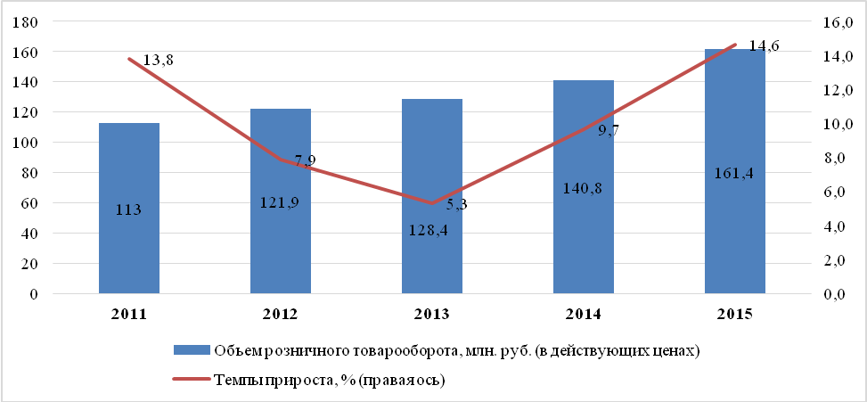
Рисунок 3 - Развитие потребительского рынка в сельском поселении Верхнеказымский

За период с 2011 по 2015 года объем потребительского рынка вырос на 62,5% в действующих ценах и составил в 2015 году 161,4 млн. руб.
В оценке 2015 года показатель оборота общественного питания составил 25,5 млн. рублей, индекс физического объема – 106,4% в сопоставимых ценах по отношению к 2014 году.
По оценочным данным объем платных услуг, предоставляемых населению, в 2015 году составил 44,2 млн. рублей, индекс физического объема – 104,3 % в сопоставимых ценах по отношению к 2014 году.
Наибольшая доля объема потребительского рынка приходится на предприятия малого бизнеса.
В целом по состоянию на 2015 год на территории сельского поселения зарегистрировано 15 субъектов малого и среднего предпринимательства. За период с 2010 по 2015 года отмечается неустойчивая динамика числа предприятий различных организационно-правовых форм. Если до 2012 года включительно число представителей МСП неуклонно росло, то начиная с 2013 года наблюдается их сокращение, что связано, по всей видимости, с конъюнктурными факторами развития национальной экономики в условиях обострившихся структурных и внешнеполитических проблем.
В 2015 году в сельском поселении осуществлял свою деятельность 14 индивидуальных предпринимателей и 1 крестьянско-фермерское хозяйство.

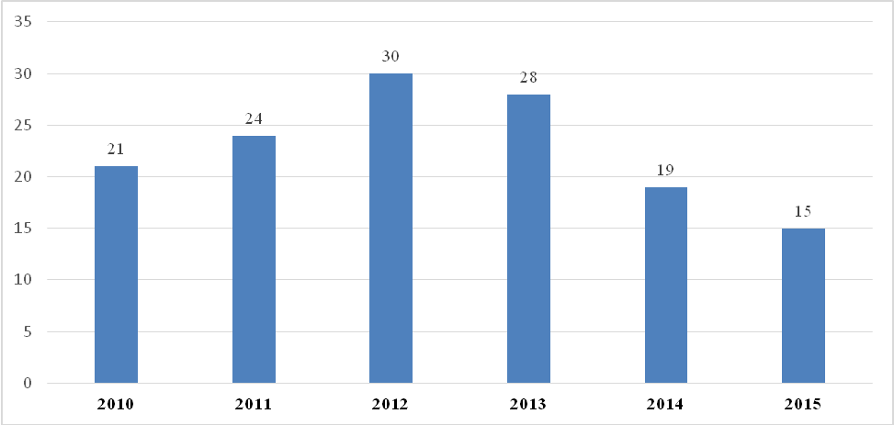
Рисунок 4 – Число зарегистрированных субъектов малого и среднего предпринимательства в сельском поселении Верхнеказымский, ед.

Положительные тенденции развития экономики сельского поселения Верхнеказымский способствуют устойчивому развитию рынка труда.
Ситуация на регистрируемом рынке труда в анализируемый период 2010-2015 годах оставалась стабильной и характеризовалась положительными изменениями, этому способствовала реализация активных форм занятости населения и дополнительных мероприятий, направленных на снижение напряженности на рынке труда.
Численность экономически активного населения в 2015 году составила 1268 человек, или 68,8% от общей численности населения сельского поселения Верхнеказымский. Численность безработных граждан заметно снизилась за последние 5 лет с 14 человек в 2011 году до 6 человек в 2015 году, что находит свое отражение в снижении показателя безработицы (Рисунок 5).

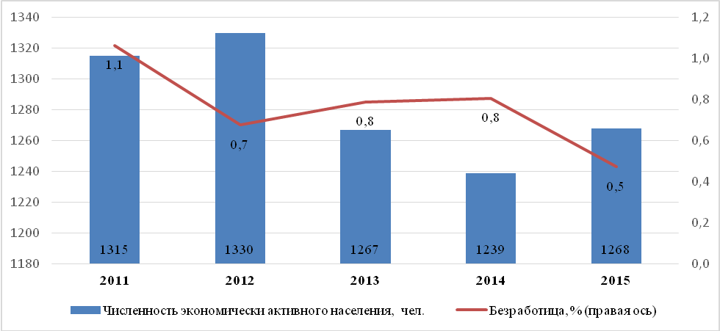
Рисунок 5 – Основные параметры развития рынка труда

В целом, несмотря на кризисные процессы, обострившиеся в 2014-2015 годах в национальной экономике макроэкономические показатели сельского поселения Верхнеказымский сохраняли устойчивые позиции и по абсолютному большинству направлений демонстрировали положительную динамику. Вместе с тем характер и тенденции динамики промышленного производства в 2013-2014 годах, а также демографический рост предпринимательского сектора экономики демонстрируют риски устойчивого развития в ближайшей перспективе. Все это требует разработки адаптационной экономической модели развития территории, в том числе на базе разработки модели перспективной специализации местного бизнес сообщества с учетом институциональных и конъюнктурных изменений.

Уровень и качество жизни населения

Среднедушевые денежные доходы населения сельского поселения Верхнеказымский в 2015 году составили 61 881 рублей, увеличившись по сравнению с прошлым годом на 18,9%.
Одним из важнейших показателей качества жизни населения является уровень развития социальной сферы.
Социальная сфера сельского поселения Верхнеказымский включает в себя совокупность отраслей, предоставляющих населению услуги образования, здравоохранения, культуры, физической культуры и спорта, социальные услуги. Обеспечение и поддержание высокого качества жизни является важнейшей целью социальной политики.
Уровень развития социальной сферы в сельском поселении в сильной степени коррелирован с показателями, характерными для Белоярского муниципального района в целом и определяется общим состоянием экономики, инвестиционной и социальной политикой государственных структур и другими факторами.
На территории сельского поселения расположены следующие объекты социальной инфраструктуры:
- спортивные сооружения – 6, из них муниципальных – 4;
- общеобразовательное учреждение в типовом исполнении на 250 мест при количестве учащихся 201 человек;
- дошкольное образовательное учреждение на 115 мест при количестве посещающих на 1 декабря 2015 года 111 детей;
- амбулатория – 1 на 53 посещения в смену, расположена в типовом здании капитального исполнения;
На территории сельского поселения действует одно учреждение физической культуры и спорта – культурно-спортивный комплекс Верхнеказымского ЛПУ МГ с единовременной пропускной способностью 60 человек. Единовременная пропускная способность спортивных объектов (включая объекты, являющиеся приспособленными к основным учреждениям, которые, в свою очередь, не являются учреждениями физической культуры и спорта) в 2015 году составила 194 человека. Обеспеченность объектами физической культуры и спорта в 2015 году составит 55 % от норматива.
Структура учреждений культуры поселения включает в себя 2 учреждения культурно-досугового типа, 1 библиотеку, входящую в централизованную библиотечную систему, сельский класс детской школы искусств.
Сфера культуры представлена домом культуры и культурно-спортивным комплексом, расположенных в одном здании, мощностью 300 мест.
В таблице 3 представлены показатели эффективности функционирования объектов социальной инфраструктуры в сельском поселении Верхнеказымский (по состоянию на 2015 год).

Таблица 3 - Обеспеченность населения сельского поселения Верхнеказымский учреждениями социальной сферы за 2015 год, %
Наименование учреждения | 2015 год
Образование
Дошкольные учреждения | 114,9%
Дневные общеобразовательные учреждения | 300,6%
Здравоохранение
Амбулаторно-поликлинические учреждения | 153,2%
Физическая культура и массовый спорт
Спортивные залы | 88,2%
Плавательные бассейны | 0%
Плоскостные сооружения | 83,9%
Культура
Библиотечное обслуживание | 100%
Детские школы искусств | 414,112%
Кинотеатры, киноустановки | 100%
Учреждения культурно-досугового типа | 108,5%

Недостаточный уровень обеспеченности объектами социальной инфраструктуры по ряду направлений предполагает реализацию ряда мероприятий, предусмотренных в муниципальных программах Белоярского района, а также в схеме территориального планирования Белоярского района. Генеральный план сельского поселения Верхнеказымский разработан на расчетный срок до 2032 года. Последовательность выполнения мероприятий по территориальному планированию, их сроки, определяются органами местного самоуправления Белоярского района исходя из складывающейся социально-экономической обстановки в районе, финансовых возможностей местного бюджета, сроков и этапов реализации соответствующих государственных программ Ханты-Мансийского автономного округа – Югры в части, затрагивающей территорию района, приоритетных национальных проектов.
В соответствии с генеральным планом поселения Верхнеказымский развитие социальной сферы включает в себя мероприятия по проектированию, строительству и реконструкции объектов социальной инфраструктуры, которые предусмотрены соответственно муниципальными программами, стратегией социально-экономического развития Белоярского района, планом мероприятий по реализации стратегии социально-экономического развития поселения предусматривается строительство и ввод в эксплуатацию следующих объектов социальной инфраструктуры на период до 2030 года:
1. Реконструкция объектов учебно-образовательного назначения:
1.1 Дошкольное образовательное учреждение (1 объект, общей мощностью 50 мест), реконструируемый;
1.2 Общеобразовательная школа (1 объект, мощностью 220 мест), реконструируемый.
2. Строительство объектов спортивного назначения:
2.1 Физкультурно-оздоровительный комплекс с бассейном (1 объект, мощностью 32 чел./час, 158 м2 зеркала воды), на стадии реализации.
3. Реконструкция объектов культурно-досуговых учреждений:
3.1 Учреждение культурно-досугового типа (1 объект), реконструируемый.

1.2 Технико-экономические параметры существующих объектов социальной инфраструктуры сельского поселения Верхнеказымский, сложившийся уровень обеспеченности населения услугами в сферах образования, физической культуры и спорта, здравоохранения, культуры (в т. ч. с учетом прогнозируемого спроса на услуги социальной инфраструктуры)

Современное состояние и развитие отраслей социальной сферы характеризуется следующими основными факторами и тенденциями:
имеющейся широко разветвленной сетью государственных и муниципальных учреждений социальной сферы;
несоответствием существующей сети учреждений социально-культурной сферы и объемом оказываемых ими услуг потребностям населения;
сокращением числа этих учреждений как вследствие структурных изменений отраслей, так и ограниченности финансовых средств на их содержание и поддержание материально-технической базы;
снижением объемов капитальных вложений в социальную сферу, замедлением темпов ввода объектов в эксплуатацию, ростом незавершенного строительства.
Имеющаяся материально-техническая база социальной сферы и недостаточное финансирование учреждений ее отраслей не обеспечивает потребности населения в гарантированном получении социальных услуг.
Сложившиеся условия функционирования и развития учреждений социальной сферы требуют проведения государственной политики, направленной на рациональное использование ограниченных инвестиционных ресурсов.
Разработке инвестиционного плана должен предшествовать анализ экономической ситуации в отраслях социальной сферы и, прежде всего, анализ деятельности учреждений социальной сферы.
Экономическому анализу подлежат: сеть учреждений социальной сферы, находящихся в федеральной собственности, в собственности ХМАО - Югра, муниципальной собственности; состояние их основных фондов, потенциальная мощность, фактическая загрузка; сеть учреждений иной негосударственной собственности и их мощность (объем оказываемых услуг); обеспечение минимальных нормативных потребностей населения региона по видам социальных услуг.
При составлении плана инвестиционной деятельности по строительству социальных объектов необходимо ориентироваться на:
- структурные изменения, происходящие в отраслях социальной сферы, включая ликвидацию избыточных площадей учреждений этой сферы;
- прогнозируемые объемы гарантированных социальных услуг, рассчитанные на основе нормативов потребности населения в этих услугах, с учетом полной профильной загрузки учреждений;
- расширение, реконструкцию, техническое перевооружение действующих учреждений, работающих с перегрузкой;
- замену ветхого и аварийного фонда, а также помещений, не отвечающих санитарно-эксплуатационным нормам, в случае невозможности осуществления капитального ремонта этого фонда и необходимости его ликвидации.
Расчеты потребности субъектов Российской Федерации в объектах здравоохранения, образования и культуры должны осуществляться с учетом данных о мощности (пропускной способности) действующих учреждений в районе, социальных норм и нормативов, одобренных распоряжением Правительства Российской Федерации от 3 июля 1996 года № 1063-р, стандартов предоставления соответствующих социальных услуг, прогноза численности всего населения, в том числе детей, реструктуризации сети учреждений, а также природно-географических и социально-экономических особенностей регионов.
Разность между минимальной нормативной потребностью в социальных услугах и возможностями действующих учреждений социальной сферы всех форм собственности определяет потребность в развитии сети этих учреждений.
При определении потребности в учреждениях социальной сферы в сельской местности следует иметь в виду, что важнейшим фактором доступности социальных учреждений для населения является степень удаленности этих учреждений от мест проживания населения. Определение потребности в социальных объектах для сельского населения должно осуществляться также с учетом конкретных условий, влияющих на организацию социальных услуг населению в отдельных районах, городах, областях, краях, республиках (плотность населения, состояние дорог, транспорта, климатические условия и т.д.)
Оценка и анализ уровня обеспеченности сельского поселения Верхнеказымский объектами социальной инфраструктуры осуществляется в три этапа:
1. Анализ существующей ситуации в отраслях социальной сферы и, прежде всего, анализ деятельности учреждений социальной сферы их эффективности и достаточности для обеспечения минимальных нормативных потребностей населения по видам социальных услуг.
2. Разработка и обоснование перечня мероприятий по проектированию, строительству, реконструкции объектов социальной инфраструктуры в соответствии с нормативными требованиями, которые предусмотрены государственными и муниципальными программами, стратегией социально-экономического развития муниципального образования и планом мероприятий по реализации стратегии социально-экономического развития муниципального образования, планом и программой комплексного социально-экономического развития района, инвестиционными программами субъектов естественных монополий, договорами о развитии застроенных территорий, договорами о комплексном освоении территорий, иными инвестиционными программами и договорами, предусматривающими обязательства застройщиков по завершению в установленные сроки мероприятий по проектированию, строительству, реконструкции объектов социальной инфраструктуры.
3. Разработка плана инвестиционной деятельности по развитию социальной инфраструктуры.

1.2.1 Образование

1.2.1.1 Уровень обеспеченности населения услугами дошкольного образования

В сельском поселении Верхнеказымский Белоярского муниципального района ХМАО-Югры осуществляют деятельность 1 дошкольное образовательное учреждение, на базе муниципального автономного общеобразовательного учреждения Белоярского района «Средняя общеобразовательная школа п. Верхнеказымский» (таблица 4).

Таблица 4 - Основные показатели функционирования учреждений дошкольного образования
Наименование, адрес | Год постройки, площадь | Тип здания / материал стен | Проектная мощность | Вместимость |  | Износ фондов зданий и сооружений, % | Год последнего кап. ремонта (при наличии) | Площадь спортзала, кв.м. (при наличии) | Площадь бассейна, кв.м. (при наличии)
 |  |  |  | Недостаток (-) | избыток (+) мест в школе
Муниципальное автономное общеобразовательное учреждение Белоярского района «Средняя общеобразовательная школа п. Верхнеказымский»,  628172, Ханты-Мансийский автономный округ–Югра, Белоярский р-н, п.Верхнеказымский, 3-й мкр, д.16 | Здание школы – 2002г., площадь – 3872м2 | Капитальное / кирпичное | 250 | - | 49 | 16 | - | 281 | -
 | Здание групп дошкольного образования (д/с) – 2010г., площадь – 3010,5м2 | Капитальное / кирпичное | 115 | - | 35 | 1 | - | 79,3 | -

Для определения нормативной потребности в реализации на территории поселения дошкольных образовательных услуг используется Методика, одобренная распоряжением Правительства Российской Федерации от 19 октября 1999 года № 1683-р (с изменениями, внесенными распоряжениями Правительства Российской Федерации от 23 ноября 2009 года № 1767-р). Вместе с тем данное распоряжение носит рекомендательный характер, а органы исполнительной власти субъектов Российской Федерации могут самостоятельно определять порядок их применения с учетом имеющихся материальных, финансовых ресурсов и региональных особенностей.
В настоящее время в Ханты-Мансийском автономном округе – Югре действует Закон Ханты-Мансийского автономного округа – Югры от 18 июля 2007 года № 84-оз «О региональном нормативе обеспеченности населения Ханты-Мансийского автономного округа – Югры дошкольными образовательными организациями» и Закон Ханты-Мансийского автономного округа – Югры от 25 июня 2012 года № 78-оз «О внесении изменения в статью 1 Закона Ханты-Мансийского автономного округа – Югры «О региональном нормативе обеспеченности населения Ханты-Мансийского автономного округа – Югры дошкольными образовательными учреждениями». В соответствии с ними региональный норматив обеспеченности дошкольными образовательными организациями составляет для городской и сельской местности 70 мест на 100 детей дошкольного возраста.
Результаты соотношения текущих и прогнозируемых (с учетом динамики роста численности населения дошкольного возраста (Рисунок 8)) нормативных и фактических значений по показателю «Количество мест в дошкольных образовательных учреждениях» представлены в таблицах 5,6.

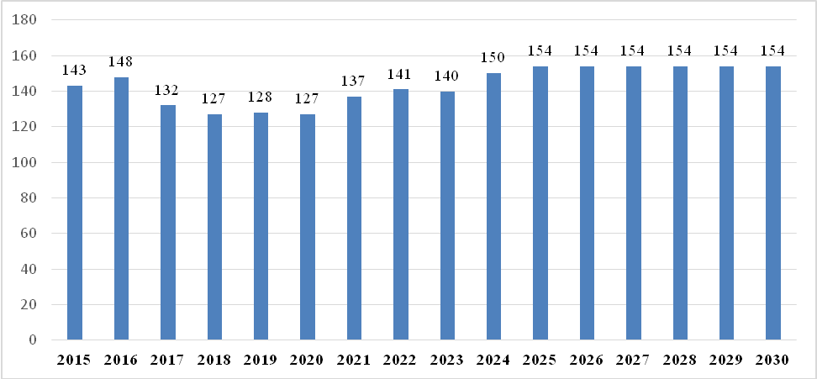
Рисунок 8 – Прогноз численности населения дошкольного возраста сельского поселения Верхнеказымский Белоярского муниципального района ХМАО – Югра
на период до 2030 года

Таблица 5 – Соотношение текущих нормативных и фактических значений по показателю «Количество мест в дошкольных образовательных учреждениях»
Наименование территории | Численность детей дошкольного возраста, человек | Норматив числа мест на 100 детей | Нормативное число мест | Фактическое число мест | % обеспеченности | Число детей на 1 имеющееся место | Дефицит/профицит (мест)
Белоярский муниципальный район | 2897 | - | 2009 | 1765 | 87,9 | 0,88 | -244
сп. Верхнеказымский | 143 | 70 | 100 | 115 | 114,9 | 1,15 | +15

Таблица 6 – Соотношение прогнозируемых нормативных и фактических значений по показателю «Количество мест в дошкольных образовательных учреждениях» с учетом изменения демографических показателей к 2030 году
Наименование территории | Прогнозируемая к 2030г. численность детей дошкольного возраста, человек | Норматив числа мест на 100 детей | Нормативное число мест в дошкольных учреждениях | Фактическое число мест в дошкольных учреждениях | % обеспеченности | Число детей на 1 имеющееся место | Дефицит/профицит (мест)
Белоярский муниципальный район | 2870 | - | 1994 | 1765 | 88,5 | 0,89 | -229
сп. Верхнеказымский | 154 | 70 | 108 | 115 | 106,7 | 1,07 | +7

Результаты анализа обеспеченности местами в дошкольном образовательном учреждении сельского поселения Верхнеказымский Белоярского района ХМАО-Югра демонстрируют незначительное снижение показателей обеспеченности местами в ДОУ на фоне прогнозируемого роста числа детей дошкольного возраста к 2030 году. Вместе с тем имеющиеся инфраструктурные возможности формируют значительный задел в части необходимого обеспечения детей местами в дошкольных образовательных учреждениях вплоть до 2030 года.
В соответствии с данными Генерального плана сельского поселения Верхнеказымский Белоярского муниципального района на территории поселения предусматривается реконструкция здания групп дошкольного образования при муниципальном автономном общеобразовательном учреждении Белоярского района «Средняя общеобразовательная школа». Реализация данного проекта позволит обеспечить рост значения показателя «Фактическое число мест в дошкольных учреждениях» с 115 до 165 мест.

1.2.1.2 Уровень обеспеченности общеобразовательными учреждениями
В Белоярском муниципальном районе ХМАО-Югра осуществляют деятельность 10 общеобразовательных учреждений: 1 из них в сп. Верхнеказымский (таблица 7).

Таблица 7 - Основные показатели функционирования общеобразовательных учреждений сельского поселения Верхнеказымский
Наименование, адрес | Год постройки, площадь | Тип здания / материал стен | Проектная мощность | Вместимость школы |  | Износ фондов зданий и сооружений, % | Год последнего кап. ремонта (при наличии) | Площадь спортзала, кв.м. (при наличии) | Площадь бассейна, кв.м. (при наличии)
 |  |  |  | Недостаток (-) | избыток (+) мест в школе
Муниципальное автономное общеобразовательное учреждение Белоярского района «Средняя общеобразовательная школа п. Верхнеказымский»,  628172, Ханты-Мансийский автономный округ–Югра, Белоярский р-н, п.Верхнеказымский, 3-й мкр, д.16 | Здание школы – 2002г., площадь – 3872м2 | Капитальное / кирпичное | 250 | - | 49 | 16 | - | 281 | -

Для определения нормативной потребности в реализации на территории района общеобразовательных услуг используется Методика, одобренная распоряжением Правительства Российской Федерации от 19 октября 1999 года № 1683-р (с изменениями, внесенными распоряжениями Правительства Российской Федерации от 23 ноября 2009 года № 1767-р).
Нормативная потребность в общеобразовательных учреждениях определяется на основе норматива числа мест в общеобразовательных учреждениях, рассчитываемого исходя из численности жителей поселений и жилых комплексов (85 мест на 100 детей в городе и 40 мест на 100 детей в сельской местности, при условии, что вторая смена составляет 10%).
Нормативная потребность в общеобразовательных учреждениях для сельского поселения Верхнеказымский Белоярского муниципального района ХМАО-Югры определена на основе норматива числа мест в общеобразовательных учреждениях и занятий в одну смену (44 места на 100 детей).
Результаты соотношения текущих и прогнозируемых нормативных и фактических значений по показателю «Количество мест в общеобразовательных школах» представлены в таблицах 8, 9.

Таблица 8 – Соотношение текущих нормативных и фактических значений по показателю «Количество мест в общеобразовательных школах»
Территория | Численность детей школьного возраста, человек | Норматив числа мест на 100 детей | Нормативное число мест в школах | Фактическое число мест в школах | % обеспеченности | Число мест на одного школьника
Белоярский муниципальный район | 3652 | - | 2875 | 3537 | 123,0 | 1,23
сп. Верхнеказымский | 194 | 44 | 85 | 250 | 300,6 | 2,93

Таблица 9 – Соотношение прогнозируемых нормативных и фактических значений по показателю «Количество мест в общеобразовательных школах» с учетом изменения демографических показателей к 2030 году
Территория | Прогнозируемая к 2030г. численность детей школьного возраста, человек | Норматив числа мест на 100 детей | Нормативное число мест в школах | Фактическое число мест в школах | % обеспеченности | Число мест на одного школьника
Белоярский муниципальный район | 4011 | - | 3174 | 3537 | 111,4 | 1,11
сп. Верхнеказымский | 199 | 44 | 88 | 250,00 | 285,5 | 2,86

Результаты анализа обеспеченности местами в общеобразовательных школах сп. Верхнеказымский демонстрируют незначительное снижение показателей обеспеченности на фоне прогнозируемого прироста числа детей школьного возраста к 2030 году. Вместе с тем имеющиеся инфраструктурные возможности в сельском поселении формируют значительный задел в части необходимого обеспечения детей местами в общеобразовательных школах вплоть до 2030 года.
В соответствии с данными Генерального плана сельского поселения Верхнеказымский Белоярского муниципального района на территории поселения предусматривается реконструкция здания средней общеобразовательной школы.

1.2.2 Здравоохранение

В сельском поселении Верхнеказымский Белоярского муниципального района ХМАО-Югра осуществляют деятельность врачебная амбулатория общей мощностью 53 посещений в смену (таблица 10).

Таблица 10 – Учреждения здравоохранения в сельском поселении Верхнеказымский Белоярского муниципального района ХМАО-Югра
Наименование учреждения | Год ввода | Мощность |  | Износ, % | Ремонт  год
Наименование учреждения | Год ввода | проект | факт | Износ, % | Ремонт  год
Врачебная амбулатория | 1986 | 53 | 53 | 13 | 2011

Для определения нормативной потребности в объектах здравоохранения на территории муниципального района используется Методика, одобренная распоряжением Правительства Российской Федерации от 19.10.1999 N 1683-р (с изменениями, внесенными распоряжениями Правительства Российской Федерации от 23.11.2009 N 1767-р).

1.2.2.1 Уровень обеспеченности амбулаторно-поликлиническими учреждениями

Расчет суммарной мощности амбулаторно-поликлинических учреждений на уровне субъекта Российской Федерации проводится путем умножения территориальных нормативов амбулаторно-поликлинических посещений, рассчитанных на 1000 человек населения, на численность населения.
Расчет потребности в амбулаторно-поликлинических учреждениях на уровне субъекта Российской Федерации проводится путем деления суммарной мощности амбулаторно-поликлинических учреждений на коэффициент пересчета годовых показателей в сменные, равный 512. Данным коэффициентом учтено, что поликлиники работают 307 дней в году и 60% всех посещений приходится на первую смену.
Согласно Постановления Правительства ХМАО - Югры от 28 ноября 2013 года № 504-п (ред. от 26.12.2014) «О территориальной программе государственных гарантий бесплатного оказания гражданам медицинской помощи в Ханты-Мансийском автономном округе – Югре на 2014 год и на плановый период 2015 и 2016 годов» региональный норматив числа посещений амбулаторно-поликлинических учреждений составит в 2016 год 5,76 в год в среднем на одного жителя или 18,8 амбулаторно-поликлинических посещений, рассчитанных на 1000 человек населения в смену.
Результаты соотношения текущих и прогнозируемых нормативных и фактических значений по показателю «Суммарная мощность амбулаторно-поликлинических учреждений» представлены в таблицах 11,12.

Таблица 11 – Соотношение текущих нормативных и фактических значений по показателю «Суммарная мощность амбулаторно-поликлинических учреждений»
Населенный пункт | Норматив посещений, 2015 год на 1 жителя в год | Количество посещений всеми жителями за год | Число смен в году | Мощность (посещений в смену) в расчете на всех жителей | Мощность (посещений в смену) в расчете на 1000 жителей (нормативная) | Мощность (посещений в смену) в расчете на 1000 жителей (фактическая)
с.п. Верхнеказымский | 5,8 | 10633 | 307,0 | 34,6 | 18,8 | 28,7

Таблица 12 – Соотношение прогнозируемых нормативных и фактических значений по показателю «Суммарная мощность амбулаторно-поликлинических учреждений» с учетом изменения демографических показателей к 2030 году
Населенный пункт | Норматив посещений, 2015 год на 1 жителя в год | Количество посещений всеми жителями за год | Число смен в году | Мощность (посещений в смену) в расчете на всех жителей | Мощность (посещений в смену) в расчете на 1000 жителей (нормативная) | Мощность (посещений в смену) в расчете на 1000 жителей (фактическая)
с.п. Верхнеказымский | 5,8 | 11416,3 | 307,0 | 37,2 | 18,8 | 26,7

Результаты анализа оценки действующих мощностей амбулаторно-поликлинических учреждений демонстрируют соответствие фактической мощности нормативным значениям. Более того, имеющиеся инфраструктурные возможности в сельском поселении формируют значительный задел в части предоставления амбулаторно-поликлинических услуг (фактическая мощность, выраженная в количестве посещений в смену, превышает нормативный уровень в 1.4 раза).

1.2.2.2 Уровень обеспеченности стационарными учреждениями

Стационарное лечение населения в сельском поселении Верхнеказымский не предусмотрено и реализуется на базе Центральной районной больницы в гп. Белоярский. Аналогичная форма предоставления услуг в рассматриваемой сфере оказывается для населения, проживающего на территориях населенных пунктов п. Сосновка, п. Сорум и п. Лыхма.
Формирование расчетной модели территориальной сети ЛПУ осуществляется на основе федеральных нормативов потребности в объектах здравоохранения, рассчитанных на основе нормативов объемов медицинской помощи, предусмотренных Программой государственных гарантий обеспечения граждан Российской Федерации бесплатной медицинской помощью.
Расчетный показатель минимально необходимой потребности муниципальных районов и городских округов в дневных стационарах всех типов составляет 8,89 места на 1000 населения, согласно норматива.
В соответствии с данными нормативами общая потребность в стационарных объектах здравоохранения в Белоярском муниципальном районе оценивается в 7,75 коек на 1000 населения, что ниже нормативного значения на 1,13. Отклонение от норматива обусловлено недостаточным уровнем обеспеченности стационарными мощностями в сельских поселениях (таблица 13).

Таблица 13 – Соотношение нормативных и фактических показателей обеспеченности стационарами территорий Белоярского муниципального района, 2015 год
Территория | Фактическая мощность, число коек | Численность населения | Число коек на 1000 населения | Расчетный норматив коек на 1000 населения | Профицит/дефицит стационарных мощностей
гп. Белоярский, п. Сосновка, п. Сорум, п. Лыхма, п. Верхнеказымский | 200 | 26385 | 7,6 | 8,89 | -1,3

Таблица 14 – Соотношение нормативных и фактических показателей обеспеченности стационарами Белоярского муниципального района в 2030 году
Территория | Фактическая мощность, число коек | Численность населения | Число коек на 1000 населения | Расчетный норматив коек на 1000 населения | Профицит/дефицит стационарных мощностей
гп. Белоярский, п. Сосновка, п. Сорум, п. Лыхма, п. Верхнеказымский | 200 | 26815,22 | 7,5 | 8,89 | -1,42

Дефицит стационарных мощностей в целом по Белоярскому району обусловлен, в первую очередь, их отсутствием в ряде населенных пунктов, в которых не предусматриваются их размещение (п. Сосновка, п. Сорум, п. Лыхма, п. Верхнеказымский). Данные поселения «оснащаются» врачебными амбулаториями мощностью 181 посещений и обслуживаются в Центральной районной больнице г. Белоярский (ЦРБ).
Таким образом, учитывая наблюдаемый дефицит больничных коек на 1000 человек населения (1,3 коек на 1000 населения или 35 коек на все население, проживающее в гп. Белоярский, п. Сосновка, п. Сорум, п. Лыхма, п. Верхнеказымский), существует необходимость расширения действующих мощностей или строительства новых мощностей ЦРБ, рассчитанных на 35 коек по состоянию на 2015 год. Учитывая прогнозируемые показатели демографического роста в рассматриваемых населенных пунктах дефицит к 2030 году оценивается в 39 коек.

1.2.3 Физическая культура и массовый спорт

На территории Белоярского района работает 88 спортивных сооружений, в том числе 63 муниципальных, 3 окружных, 22 частных. В настоящее время на территории Белоярского района развивается 32 вида спорта, ежегодно проводится более 180 спортивных мероприятий, в том числе более 4 мероприятий международного, всероссийского и окружного уровней. Ежегодно на окружных и всероссийских соревнованиях спортсменами Белоярского района завоевывается более 370 медалей. В настоящее время обеспеченность тренерско-преподавательским составом составляет 70,5% или 55 человек.
Расчеты нормативной потребности сельских поселений в инфраструктурных объектах спорта осуществляются с учетом данных о мощности (пропускной способности) действующих спортивных сооружений, независимо от формы собственности, социальных нормативов и норм, одобренных распоряжением Правительства Российской Федерации от 19 октября 1999 года № 1683-р (с изменениями, внесенными распоряжениями Правительства Российской Федерации от 23.11.2009 г. № 1767-р), представленных в следующей таблице.

Таблица 15 – Нормативные потребности субъектов Российской Федерации в объектах физической культуры и спорта
Наименование норматива | Единица измерения | Количественная величина
Норматив единовременной пропускной способности | тыс. человек на 10000 населения | 1,9
Норматив обеспеченности спортивными сооружениями по видам:
спортивные залы | тыс. кв. м. на 10000 населения | 3,5
плавательные бассейны | кв. м. зеркала воды тыс. на 10000 населения | 750
плоскостные сооружения | тыс. кв. м. на 10000 населения | 19,5

Для определения потребности муниципального образования и его отдельных поселений в объектах спорта, обеспечивающих минимальную двигательную активность населения, используются следующие показатели:
- норматив единовременной пропускной способности объектов спорта (1,9 тыс. человек на 10000 населения);
- единовременная пропускная способность (далее - ЕПС) объектов спорта, действующих в муниципальном образовании;
- численность населения муниципального образования;
- фактическая величина ЕПС определенного вида спортивных сооружений.
Исходя из численности населения муниципального образования в целом и его отдельных поселений, а также норматива единовременной пропускной способности объектов спорта, определяется нормативная единовременная пропускная способность объектов спорта на территории Белоярского муниципального района, необходимая для обеспечения минимальной двигательной активности населения (таблица 16):

Еn = C x N, или Еn = C x 0,19, где Еn - нормативная ЕПС объектов спорта; C - численность населения муниципального образования (поселения); N - норматив ЕПС спортивных сооружений: 1,9 тыс. человек на 10000 населения.

Таблица 16 - Нормативная единовременная пропускная способность объектов спорта на территории сельского поселения Верхнеказымский Белоярского муниципального района, необходимая для обеспечения минимальной двигательной активности населения
№ | Наименование территории | ЕПС нормативное тыс. человек
1 | Белоярский район | 5,64
2 | сп.Верхнеказымский | 0,35

Уровень обеспечения населения поселений Белоярского района объектами спорта определяется процентным соотношением величины ЕПС действующих объектов спорта к величине нормативной ЕПС объектов спорта.
Потребность сельских поселений Белоярского района в дополнительных мощностях (ЕПС) объектов спорта определяется как разность между величиной нормативной ЕПС объектов спорта и ЕПС действующих объектов спорта в сельском поселении:

Ед = Еn - Еф,

где Ед - потребность сельского поселения в дополнительной ЕПС объектов спорта;
Еn - нормативная ЕПС объектов спорта;
Еф - ЕПС действующих объектов спорта в сельском поселении.

Фактические данные о единовременной пропускной способности объектов спортивной инфраструктуры в сельском поселении Верхнеказымский Белоярского района и их соотношения с нормативными значениями представлены в таблице 17.

Таблица 17 – Соотношение нормативных и фактических значений ЕПС в сельском поселении Верхнеказымский Белоярского района
Территория | Среднегодовая численность территории, 2015 год | Норматив ЕПС, тыс. человек на 10 000 населения | Нормативное значение ЕПС объектов спортивной инфраструктуры территории, тыс. человек | Фактическое значение ЕПС объектов спортивной инфраструктуры территории, тыс. человек | Потребность в дополнительных мощностях для обеспечения нормативных значений ЕПС, тыс. человек | % обеспеченности
Белоярский район | 29659 | 1,9 | 5,64 | 2,67 | 2,97 | 47,3
сп. Верхнеказымский | 1846 | 1,9 | 0,35 | 0,19 | 0,16 | 55,3

Значение показателя, оценивающего уровень соответствия нормативного и фактического значений ЕПС в сп. Верхнеказымский по состоянию на 2015 год составило 55,3%, что свидетельствует о необходимости интенсификации механизмов развития соответствующей инфраструктуры.
В целях сбалансированного развития объектов спортивной инфраструктуры в сельском поселении необходимость достижения индикатора «Уровень фактической обеспеченности спортивными сооружениями, % от норматива» до уровня 100,0 формирует ряд необходимость реализации ряда мероприятий, направленных на дальнейшее развитие спортивной инфраструктуры на период до 2030 года.
Используя усредненные нормативы с учетом национальных и территориальных особенностей, плотности расселения населения, для обеспечения минимальной двигательной активности населения рассчитаны необходимые площади материально-спортивной базы по трем основным типам спортивных сооружений: спортивных залов, плоскостных сооружений, плавательных бассейнов по следующей формуле:

S = N x (C / 10000),
где S - площадь (общая) определенного типа спортсооружений;
N - норматив обеспеченности определенным типом спортивного сооружения на 10 000 населения;
C - численность населения региона (района, города).

Результаты расчетов приведены в таблицах 19, 20, 21.

Таблица 19 – Соотношение нормативных и фактических значений, характеризующих эффективность и достаточность функционирования спортивных залов в сельском поселении Верхнеказымский Белоярского района
Территория | Среднегодовая численность за 2015 год | Норматив обеспеченности тыс. кв. м. на 10 000 населения | Нормативная обеспеченность спортивными залами, тыс. кв.м | Фактическая обеспеченность спортивными залами, тыс. кв.м | Потребность в дополнительных мощностях, тыс. кв.м | % обеспеченности
Белоярский район | 29658 | 3,50 | 10,38 | 10,21 | 0,17 | 98,38
сп. Верхнеказымский | 1844 | 3,50 | 0,65 | 0,57 | 0,08 | 88,16

Таблица 20 – Соотношение нормативных и фактических значений, характеризующих эффективность и достаточность функционирования плавательных бассейнов в сельском поселении Верхнеказымский Белоярского района
Территория | Среднегодовая численность за 2015 год | Норматив обеспеченности кв. м зеркала воды на 10 000 населения | Нормативная обеспеченность плавательными бассейнами, кв.м зеркала воды | Фактическая обеспеченность плавательными бассейнами, кв.м зеркала воды | Потребность в дополнительных мощностях, кв.м | % обеспеченности
Белоярский район | 29658 | 750 | 2224,35 | 738,00 | 1486,35 | 33,18
сп. Верхнеказымский | 1844 | 750 | 138,30 | 0,00 | 138,30 | 0,00

Таблица 21 – Соотношение нормативных и фактических значений, характеризующих эффективность и достаточность функционирования плоскостных сооружений в сельском поселении Верхнеказымский Белоярского района
Территория | Среднегодовая численность за 2015 год | Норматив обеспеченности тыс. кв. м на 10 000 населения | Нормативная обеспеченность плоскостными сооружениями, тыс кв.м | Фактическая обеспеченность плоскостными сооружениями, тыс кв.м | Потребность в дополнительных мощностях, тыс. кв.м | % обеспеченности
Белоярский район | 29658 | 19,50 | 57,83 | 27,99 | 29,84 | 48,40
сп. Верхнеказымский | 1844 | 19,50 | 3,60 | 3,02 | 0,58 | 83,88
Результаты приведенных расчетов свидетельствуют о неравномерности развития объектов спортивной инфраструктуры по их видам и укрупненным группам. Фактические значения показателей обеспеченности населения сельского поселения Верхнеказымский спортивными залами и плоскостными сооружениями демонстрируют весьма высокие значения, близкие к нормативным уровням. Отставание имеет место по уровню развития инфраструктурной обеспеченности в части достаточности функционирования плавательных бассейнов (рисунок 9). Таким образом программные мероприятия, в первую очередь, должны быть направлены именно на данный сегмент.

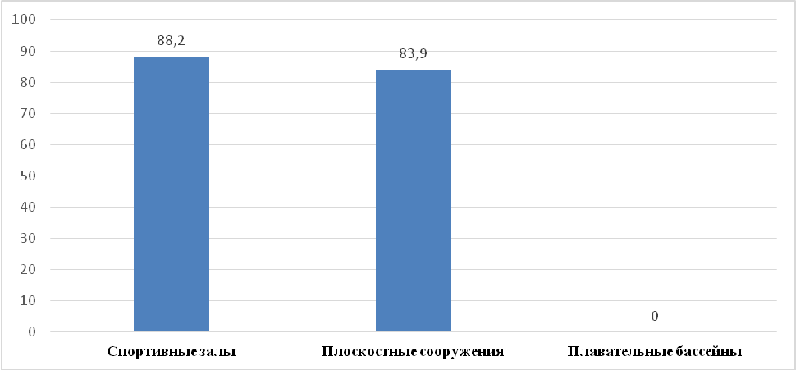
Рисунок 9 - Уровень соответствия фактических и нормативных значений показателей эффективности функционирования инфраструктурных объектов спорта в сп. Верхнеказымский в 2015 году

Используя данные полученной площади определенного типа спортивного сооружения и его среднего размера (спортивный зал 400 кв. м, плавательный бассейн 200 кв. м зеркала воды, плоскостные сооружения в среднем 540 кв. м), определяется количество спортивных сооружений, необходимых в населенных пунктах Белоярского района для обеспечения минимальной двигательной активности населения, соответствующей установленной нормативной потребности территории в инфраструктурных объектах спорта (таблица 22).

Таблица 22 - Количество объектов спортивной инфраструктуры, необходимых в сельском поселении Верхнеказымский Белоярского района для обеспечения минимальной двигательной активности населения
Потребность в дополнительных мощностях, тыс. кв. м | Средний размер, кв .м | Необходимое количество, шт
Плоскостные сооружения
0,58 | 540 | 1
Спортивные залы
0,08 | 400 | -
Плавательные бассейны
0,138 | 200 | 1
В соответствии с данными Комитета физической культуры и спорта белоярского муниципального района ХМАО – Югра на территории Верхнеказымского сельского поселения предусматривается строительство физкультурно-оздоровительного комплекса с плавательным бассейном (32 чел./час, 158 м² зеркала воды).

1.2.4 Культура

1.2.4.1 Уровень обеспеченности учреждениями библиотечного обслуживания

Общим требованием к организации библиотечной системы в сельских поселениях является обязательное обеспечение возможности получения библиотечных услуг во всех населенных пунктах.
Определение форм библиотечного обслуживания сельских поселений и минимальных норм создания стационарных библиотек осуществляется в соответствии с Методикой, одобренной распоряжением Правительства Российской Федерации от 19 октября 1999 года № 1683-р (с изменениями, внесенными распоряжениями Правительства Российской Федерации от 23.11.2009 г. № 1767-р).

Таблица 23 - Нормативы библиотечного обслуживания сельских поселений
Категория населенного пункта | Вид библиотеки
- Населенный пункт, с численностью населения до 500 человек, находящийся на расстоянии до 5 км от административного центра поселения | библиотечный пункт (отдел нестационарного обслуживания)  поселенческой библиотеки, передвижная библиотека
2. Населенный пункт, с численностью населения до 500 человек, находящийся  на расстоянии более 5 км от административного центра поселения | филиал поселенческой библиотеки
3. Населенный пункт, с численностью населения более 500 человек, находящийся на расстоянии до 5 км от административного центра поселения | филиал поселенческой библиотеки
4. Населенный пункт, с численностью населения более 500 человек, находящийся на расстоянии более 5 км от административного центра поселения | общедоступная поселенческая библиотека
5. Населенный пункт, являющийся административным центром сельских поселений, с численностью населения до 500 человек | общедоступная поселенческая библиотека
6. Населенный пункт, являющийся административным центром сельских поселений, с численностью населения от 500 до 1000 человек | общедоступная поселенческая библиотека и ее филиал
7. Населенный пункт, являющийся административным центром сельских поселений, с численностью населения более 1000 человек | общедоступная поселенческая библиотека (на каждую тысячу населения) и детская библиотека (на каждую тысячу детского населения)

В соответствии с данными требованиями, состав библиотечной сети обслуживания сельского поселения Верхнеказымский Белоярского района ХМАО – Югра должен включать в себя одну общедоступную поселенческую библиотеку.
В сельском поселении Верхнеказымский функционирует 1 общедоступная поселенческая библиотека (таблица 24). Таким образом, уровень сетевой обеспеченности соответствует нормативным требованиям.

Таблица 24 – Библиотечная система сельского поселения Верхнеказымский Белоярского района ХМАО-Югра
Наименование | Расположение | Деятельность (специализация) | Вместимость (зрительских мест/ ед. хранения) | Год |  | Износ фондов зданий и сооружений, % | Капитальный ремонт, год | Строительство нового здания библиотеки, год
 |  |  |  | постройки | Последнего кап. ремонта | Износ фондов зданий и сооружений, % | Капитальный ремонт, год
Муниципальное автономное учреждение культуры «Белоярская централизованная библиотечная система», библиотека п. Верхнеказымский | ХМАО-Югра, Белоярский район  С.п.Верхнеказымский, 3 мкр., д.15 | Библиотека | 14 мест | 2002 | - | 57,6 |  | 2020

Прогноз численности населения на период до 2030 года, проживающего в сельском поселении, не внесет корректировок в нормативную потребность библиотечного обслуживания.

1.2.4.2 Уровень обеспеченности детскими школами искусств

В сельском поселении Верхнеказымский Белоярского района ХМАО-Югра осуществляют деятельность одна детская школа искусств (таблица 25).

Таблица 25 – Основные характеристики детской школы искусств сельского поселения Верзнеказымский
Наименование | Расположение | Деятельность (специализация) | Вместимость (зрительских мест/ ед. хранения) | год |  | Износ фондов зданий и сооружений, %
 |  |  |  | постройки | Последнего кап. ремонта | Износ фондов зданий и сооружений, %
Муниципальное автономное учреждение дополнительного образования в области культуры Белоярского района «Детская школа искусств г. Белоярский» | ХМАО-Югра, Белоярский район, п.Верхнеказымский, 2 мкр., д.5 | Дополнительное образование | 80 мест | 1984 | 2006 | 9

Для определения нормативной потребности в реализации на территории сельского поселения дополнительных образовательных услуг в сфере функционирования детских школ искусств используется Методика, одобренная распоряжением Правительства Российской Федерации от 19 октября 1999 года № 1683-р (с изменениями, внесенными распоряжениями Правительства Российской Федерации от 23.11.2009 г. № 1767-р).
Исходя из установленного в нормативе 12-процентного охвата учащихся 1 - 8 классов общеобразовательных школ определяется численность учащихся детских школ искусств и эстетического образования для каждого субъекта Российской Федерации.
Для определения сетевых показателей это значение делится на среднюю вместимость школы данного типа для Российской Федерации, составляющую 180 человек.
Результаты оценок демонстрируют отсутствие в сп. Верхнеказымский необходимости ввода дополнительных мощностей в контексте рассматриваемых объектов социальной инфраструктуры (таблица 26).

Таблица 26 – Соотношение нормативных и фактических значений эффективности функционирования детских школ искусств в сельском поселении Верхнеказымский Белоярского муниципального района ХМАО-Югра
Территория | Численность учащихся 1-8 классов | Норматив 12% | Средняя вместимость школы | Сетевые показатели (норматив) | Сетевые показатели (факт) | Фактическое количество мест | Число учащихся на 1 место | Соответствие нормативному значению, %
сп. Верхнеказымский | 161 | 19,3 | 180 | 0,1 | 1 | 80 | 0,3 | 414,1

По уровню обеспеченности местами в детских школах искусств сельского поселения наблюдается превышение фактических значений над нормативными (335,0%). При нормативном значении числа учащихся в школе искусств в сп. Верхнеказымский равном 24 чел. фактически мощность функционирующего учреждения дополнительного образования рассчитана на 80 человек. В связи с чем необходимость ввода дополнительных мощностей отсутствует.

1.2.4.3 Развитие и эффективность функционирования кинотеатров, киноустановок

В Белоярском муниципальном районе ХМАО – Югра находятся четыре киноустановки в муниципальных учреждениях культуры, в том числе одна из них в сельском поселении Верхнеказымский (таблица 26).

Таблица 27 – Перечень организаций культуры, предоставляющих услуги по содействию в показе киновидеофильмов
Наименование | Расположение | Вместимость (зрительских мест/ ед. хранения) | год
Наименование | Расположение | Вместимость (зрительских мест/ ед. хранения) | постройки | Последнего кап. ремонта
Муниципальное казенное учреждение культуры с.п.Верхнеказымский «Сельский дом культуры «Гротеск» | сп. Верхнеказымский | 300 | 2008 | -

Для определения нормативной потребности в организации и развитии системы показа киновидеофильмов Белоярского района используется методика, одобренная распоряжением Правительства Российской Федерации от 19 октября 1999 года № 1683-р (с изменениями, внесенными распоряжениями Правительства Российской Федерации от 23.11.2009 г. № 1767-р).
Показатели, характеризующие эффективность функционирования системы показа киновидеофильмов в сельском поселении Верхнеказымский представлены в таблице 28.

Таблица 28 – Эффективность функционирования организаций культуры, предоставляющих услуги по содействию в показе киновидеофильмов в сельском поселении Верхнеказымский
 | Число организаций культуры, предоставляющих услуги по содействию в показе киновидеофильмов |  | Необходимое общее количество зрительских мест
 | Нормативное значение | Фактическое значение | Нормативное значение | Фактическое значение
Сп. Верхнеказымский | 1 | 1 | 6 | 300

В сельском поселении Верхнеказымский уровень обеспеченности кинотеатрами и киноустановками соответствует нормативным значениям.

1.2.4.4 Уровень обеспеченности учреждениями культурно-досугового типа

Для определения нормативной потребности в организации и развитии системы учреждений культурно-досугового типа Белоярского района используются:
- методика, одобренная распоряжением Правительства Российской Федерации от 19 октября 1999 года № 1683-р (с изменениями, внесенными распоряжениями Правительства Российской Федерации от 23.11.2009 г. № 1767-р);
- методика расчета нормативной потребности субъектов Российской Федерации в объектах культуры на основании нормативов обеспеченности населения объектами культуры, одобренных распоряжением Правительства Российской Федерации от 3 июля 1996 года № 1063-р. Нормативы носят рекомендательный характер.
В сельском поселении Верхнеказымский Белоярского района Ханты-Мансийского автономного округа - Югра осуществляет деятельность 1 учреждение культурно-досугового типа (таблица 29).

Таблица 29 – Состав учреждений культурно-досугового типа сельского поселения Верхнеказымский Белоярского района
Наименование | Расположение | Деятельность (специализация) | Вместимость (зрительских мест/ ед. хранения) | год |  | Износ фондов зданий и сооружений, %
 |  |  |  | постройки | Последнего кап. ремонта | Износ фондов зданий и сооружений, %
Муниципальное казенное учреждение культуры с.п. Верхнеказымский «Сельский дом культуры «Гротеск» | ХМАО-Югра, Белоярский район  С.п.Верхнеказымский 3 м-он,15 | Культурно- досуговое учреждение | 300  мест | 2002 | - | 42

Показатели, характеризующие эффективность функционирования и размещения сетевых единиц учреждений культурно-досугового типа в сельском поселении Верхнеказымский Белоярского муниципального района представлены в таблице 30.

Таблица 30 – Эффективность функционирования учреждений культурно-досугового типа сельского поселения Верхнеказымский Белоярского района, 2015 год
Территория | Численность населения | Нормативное количество мест в расчета на 1000 жителей | Средняя мощность клубного учреждения (зрительские места) | Нормативное значение сетевых показателей | Нормативное значение мощностной характеристики учреждений культурно-досугового типа | Фактическая мощностная характеристика учреждения культурно-досугового типа | % выполнения норматива
Сп. Верхнеказымский | 1844 | 150 | 270 | 1,0 | 276,6 | 300 | 108,5

В соответствии с представленными расчетными данными уровень соответствия фактической мощностной характеристики учреждения культурно-досугового типа в сельском поселении Верхнеказымский Белоярского района превышает нормативное значение (108,5%). По уровню общей сетевой потребности в учреждениях культурно-досугового типа - соответствует нормативному уровню.

1.2.4.5 Уровень развития сети музеев

В сельском поселении Верхнеказымский Белоярского района ХМАО-Югра деятельность музеев не осуществляется.
Для определения нормативной потребности в организации и развитии музеев Белоярского района используется методика, одобренная распоряжением Правительства Российской Федерации от 19 октября 1999 года № 1683-р (с изменениями, внесенными распоряжениями Правительства Российской Федерации от 23.11.2009 г. № 1767-р).

Таблица 31 – Потребность в музеях в соответствующих населенных пунктах
Категория населенных пунктов | Количество музеев, рекомендуемых для размещения в населенном пункте, единиц
Муниципальные районы с численностью населения
5 - 10 тыс. человек | 1
10 - 20 тыс. человек | 2
более 20 тыс. человек | 2 - 3
Городские поселения и городские округа с численностью населения
до 100 тыс. человек (на каждые 25 тыс. человек) | 1
более 100 тыс. человек (на каждые 25 тыс. человек) | 1
Сельские поселения с численностью населения до 10 тыс. человек | 1

Показатели, характеризующие эффективность функционирования и размещения сетевых единиц (музеев различных типов) в Белоярском районе представлены в таблице 32.

Таблица 32 – Эффективность функционирования музеев в сельском поселении Верхнеказымский Белоярского района
Населенный пункт | Нормативное значение | Фактическое значение
сп. Верхнеказымский | 1 | 0

Таким образом, в сп. Верхнеказымский наблюдается расхождение фактических и нормативных данных, оценивающих необходимый уровень сетевого обеспечения музеев на территории поселения.

Раздел 2. Перечень мероприятий (инвестиционных проектов)
по проектированию, строительству и реконструкции объектов
социальной инфраструктуры сельского поселения Верхнеказымский

Программа комплексного развития социальной инфраструктуры сельского поселения Верхнеказымский до 2020 года и на период до 2030 года разрабатывается на основании генерального плана поселения Верхнеказымский и включает в себя мероприятия по проектированию, строительству и реконструкции объектов социальной инфраструктуры, которые предусмотрены соответственно муниципальными программами, стратегией социально-экономического развития Белоярского района, планом мероприятий по реализации стратегии социально-экономического развития поселения.
В предыдущем разделе было проведено сравнение существующей социальной инфраструктуры сельского поселения Верхнеказымский с нормативными потребностями на текущий и прогнозируемый периоды времени в соответствии с формируемыми демографическими трендами на 2030 год (Методика, одобренная распоряжением Правительства Российской Федерации от 19 октября 1999 года № 1683-р (с изменениями, внесенными распоряжениями Правительства Российской Федерации от 23.11.2009 г. № 1767-р).
В данном разделе представлены мероприятия по проектированию, строительству, реконструкции объектов социальной инфраструктуры сельского поселения Верхнеказымский, которые предусмотрены государственными и муниципальными программами, стратегией социально-экономического развития Белоярского муниципального района и планом мероприятий по реализации стратегии социально-экономического развития муниципального образования, планом и программой комплексного социально-экономического развития поселения, инвестиционными программами субъектов естественных монополий, договорами о развитии застроенных территорий, договорами о комплексном освоении территорий, иными инвестиционными программами и договорами, предусматривающими обязательства застройщиков по завершению в установленные сроки мероприятий по проектированию, строительству, реконструкции объектов социальной инфраструктуры.
Перечни мероприятий учитывают планируемые мероприятия объектов социальной инфраструктуры регионального значения, местного значения, а также мероприятий, реализация которых предусмотрена по иным основаниям за счет внебюджетных источников.

Таблица 33 – Мероприятия по развитию дошкольного образования
Наименование мероприятия | Местонахождение объекта | Проектируемая мощность, мест | Сроки реализации | Ответственный исполнитель
Реконструкция Муниципального автономного общеобразовательного учреждения Белоярского района «Средняя общеобразовательная школа п. Верхнеказымский» (здание групп дошкольного образования) | Белоярский р-н, сп.Верхнеказымский, 3-й мкр, д.16 | 50 | 2023-2024 | Департамент образования и молодежной политики Ханты-Мансийского автономного округа – Югры,  Комитет по образованию Белоярского муниципального района

Таблица 34 – Мероприятия по развитию общего образования
Наименование мероприятия | Местонахождение объекта | Проектируемая мощность, мест | Сроки реализации | Ответственный исполнитель
Реконструкция Муниципального автономного общеобразовательного учреждения Белоярского района «Средняя общеобразовательная школа п. Верхнеказымский» (здание школы) | Белоярский р-н, п.Верхнеказымский, 3-й мкр, д.16 | 220 | 2024-2026 | Департамент образования и молодежной политики Ханты-Мансийского автономного округа – Югры,  Комитет по образованию Белоярского муниципального района

Таблица 35 – Мероприятия по развитию физкультурно-оздоровительных объектов
Наименование мероприятия | Местонахождение объекта | Проектируемая мощность, мест | Сроки реализации | Ответственный исполнитель
Строительство физкультурно-оздоровительного комплекса с бассейном | сп.Верхнеказымский | 32 чел./час, 158 м2 зеркала воды | 2014-2016 | Комитет по делам молодежи, физической культуре и спорту Белоярского муниципального района

Таблица 36– Мероприятия по развитию учреждений культурно-досугового типа
Наименование мероприятия | Местонахождение объекта | Сроки реализации | Ответственный исполнитель
Реконструкция муниципального казенного учреждения культуры с.п.Верхнеказымский «Сельский дом культуры «Гротеск» | ХМАО-Югра, Белоярский район  с.п. Верхнеказымский 3 м-он,15 | 2027 | Комитет по культуре Администрации Белоярского района

Раздел 3. Объемы и источники финансирования мероприятий
(инвестиционных проектов) по проектированию, строительству
и реконструкции объектов социальной инфраструктуры
сельского поселения Верхнеказымский

В разделе представлены данные по объему и источникам финансирования объектов социальной инфраструктуры сельского поселения Верхнеказымский Программа реализуется в три этапа:
I этап – 2016-2020 года;
II этап – 2021-2025 года;
III этап – 2026-2030 года.
Оценка объемов и источников финансирования мероприятий по проектированию, строительству, реконструкции объектов социальной инфраструктуры поселения включает укрупненную оценку необходимых инвестиций с разбивкой по видам объектов социальной инфраструктуры поселения, целям и задачам программы, источникам финансирования, включая средства бюджетов всех уровней и внебюджетные средства.

Образование

Таблица 37 - Объемы и источники финансирования мероприятий по реконструкции учреждений дошкольного образования сельского поселения Верхнеказымский
Наименование мероприятия | Местонахождение объекта | Сроки реализации | Затраты на строительство млн. рублей | Источники финансирования
Реконструкция Муниципального автономного общеобразовательного учреждения Белоярского района «Средняя общеобразовательная школа п. Верхнеказымский» (здание групп дошкольного образования) | Белоярский р-н, п.Верхнеказымский, 3-й мкр, д.16 | 2023-2024 | Не определены

Таблица 38 - Объемы и источники финансирования инвестиционных проектов по реконструкции общеобразовательных учреждений в сельском поселении Верхнеказымский
Наименование мероприятия | Местонахождение объекта | Сроки реализации | Затраты на строительство млн. рублей | Источники финансирования
Реконструкция Муниципального автономного общеобразовательного учреждения Белоярского района «Средняя общеобразовательная школа п. Верхнеказымский» (здание школы) | Белоярский р-н, п.Верхнеказымский, 3-й мкр, д.16 | 2024-2026 | Не определены

Физическая культура и массовый спорт

Таблица 39 - Объемы и источники финансирования инвестиционных проектов по строительству физкультурно-оздоровительного комплекса в сельском поселении Верхнеказымский на период до 2030 года, млн. рублей
Наименование мероприятия | Местонахождение объекта | Сроки реализации | Затраты на строительство млн. рублей | Источники финансирования
Строительство физкультурно-оздоровительного комплекса с бассейном | сп.Верхнеказымский | 2015-2016 | 250 | Внебюджетные источники

Культура

Таблица 40 - Объемы и источники финансирования инвестиционных проектов по реконструкции учреждений культурно-досугового типа в сельском поселении Верхнеказымский на период до 2030 года, млн. рублей
Наименование мероприятия | Местонахождение объекта | Сроки реализации | Затраты на строительство млн. рублей | Источники финансирования
Реконструкция муниципального казенного учреждения культуры с.п.Верхнеказымский «Сельский дом культуры «Гротеск» | ХМАО-Югра, Белоярский район  с.п. Верхнеказымский 3 м-он,15 | 2027 | Не определены

Раздел 4. Целевые индикаторы программы, включающие технико-экономические,
финансовые и социально-экономические показатели развития социальной инфраструктуры

Наименование индикатора | 2015 | 2016 | 2017 | 2018 | 2019 | 2020 | 2025 | 2030
Образование
Уровень фактической обеспеченности дошкольными образовательными учреждениями, % от норматива | 114,9 | 111 | 124,5 | 129,4 | 128,3 | 129,9 | 153,1 | 153,1
Уровень фактической обеспеченности учреждениями общего образования детей, % от норматива | 300,6 | 291,4 | 277,2 | 276 | 268 | 260,6 | 344,4 | 342,6
Здравоохранение
Уровень фактической обеспеченности стационарами, % от норматива | 153,2 | 145,2 | 144,9 | 144,8 | 144,6 | 144,4 | 143,5 | 142,5
Физическая культура и массовый спорт
Уровень фактической обеспеченности спортивными залами, % от норматива | 88,2 | 83,5 | 83,4 | 83,3 | 83,2 | 83,1 | 82,6 | 82
Уровень фактической обеспеченности бассейнами, % от норматива | 0 | 108,3 | 108,1 | 108 | 107,9 | 107,7 | 107 | 106,3
Уровень фактической обеспеченности плоскостными спортивными сооружениями, % от норматива | 83,9 | 79,5 | 79,4 | 79,3 | 79,2 | 79,1 | 78,6 | 78
Культура
Уровень фактической обеспеченности библиотеками, % от норматива | 100 | 100 | 100 | 100 | 100 | 100 | 100 | 100
Уровень обеспеченности детскими школами искусств, % от норматива | 414,1 | 419,3 | 401,6 | 389,9 | 350,9 | 362,3 | 444,4 | 409
Уровень обеспеченности кинотеатрами, киноустановками, % от норматива | 100 | 100 | 100 | 100 | 100 | 100 | 100 | 100
Уровень обеспеченности учреждениями культурно-досугового типа, % от норматива | 108,5 | 102,8 | 102,6 | 102,5 | 102,4 | 102,2 | 101,6 | 100,9

Раздел 5. Оценка эффективности мероприятий программы

№ п/п | Наименование мероприятий, инвестиционных проектов | Краткое описание мероприятий, инвестиционных проектов |  | Ожидаемые результаты (целевые индикаторы) |  |  |  |  |  |  |  | Ответственные исполнители
№ п/п | Наименование мероприятий, инвестиционных проектов | Краткое описание мероприятий, инвестиционных проектов | показатель |  | 2016 | 2017 | 2018 | 2019 | 2020 | 2025 | 2030 | Ответственные исполнители
1 | Ввод в эксплуатацию, реконструкция учреждений образования | Главная цель - обеспечение нормативного соответствия и надежность функционирования учреждений образования | Уровень фактической обеспеченности дошкольными образовательными учреждениями, % от норматива |  | 111 | 124,5 | 129,4 | 128,3 | 129,9 | 153,1 | 153,1 | Комитет по образованию Белоярского района
1 | Ввод в эксплуатацию, реконструкция учреждений образования |  | Уровень фактической обеспеченности учреждениями общего образования детей, % от норматива |  | 291,4 | 277,2 | 276 | 268 | 260,6 | 344,4 | 342,6 | Комитет по образованию Белоярского района
2 | Ввод в эксплуатацию, реконструкция учреждений здравоохранения | Главная цель - обеспечение нормативного соответствия и надежность функционирования учреждений здравоохранения | Уровень фактической обеспеченности амбулаторно-поликлиническими учреждениями, % от норматива |  | 145,2 | 144,9 | 144,8 | 144,6 | 144,4 | 143,5 | 142,5 | Департамента здравоохранения Ханты-Мансийского автономного округа - Югры
3 | Ввод в эксплуатацию, реконструкция объектов спортивной инфраструктуры | Главная цель - обеспечение нормативного соответствия и надежность функционирования объектов спортивной инфраструктуры | Уровень фактической обеспеченности спортивными залами, % от норматива |  | 83,5 | 83,4 | 83,3 | 83,2 | 83,1 | 82,6 | 82 | Комитет по делам молодежи, физической культуре и спорту Белоярского района
3 |  |  | Уровень фактической обеспеченности бассейнами, % от норматива |  | 108,3 | 108,1 | 108 | 107,9 | 107,7 | 107 | 106,3 | Комитет по делам молодежи, физической культуре и спорту Белоярского района
3 |  |  | Уровень фактической обеспеченности плоскостными спортивными сооружениями, % от норматива |  | 79,5 | 79,4 | 79,3 | 79,2 | 79,1 | 78,6 | 78 | Комитет по делам молодежи, физической культуре и спорту Белоярского района
4 | Ввод в эксплуатацию, реконструкция объектов культуры | Главная цель - обеспечение нормативного соответствия и надежность функционирования объектов культуры | Уровень фактической обеспеченности библиотеками, % от норматива |  | 100 | 100 | 100 | 100 | 100 | 100 | 100 | Комитет по культуре Белоярского района
4 | Ввод в эксплуатацию, реконструкция объектов культуры |  | Уровень обеспеченности детскими школами искусств, % от норматива |  | 419,3 | 401,6 | 389,9 | 350,9 | 362,3 | 444,4 | 409 | Комитет по культуре Белоярского района
4 | Ввод в эксплуатацию, реконструкция объектов культуры |  | Уровень обеспеченности кинотеатрами, киноустановками, % от норматива |  | 100 | 100 | 100 | 100 | 100 | 100 | 100 | Комитет по культуре Белоярского района
4 | Ввод в эксплуатацию, реконструкция объектов культуры |  | Уровень обеспеченности учреждениями культурно-досугового типа, % от норматива |  | 102,8 | 102,6 | 102,5 | 102,4 | 102,2 | 101,6 | 100,9 | Комитет по культуре Белоярского района

Раздел 6. Предложения по совершенствованию нормативно-правового и информационного обеспечения развития социальной инфраструктуры, направленные на достижение целевых показателей программы

В современных условиях для эффективного управления развитием территории муниципального образования недостаточно утвердить документ территориального планирования, отвечающий актуальным требованиям законодательства и имеющий обоснование основных решений с точки зрения удовлетворения потребностей населения в услугах объектов различных видов инфраструктуры.
Ограниченность ресурсов местных бюджетов для создания объектов местного значения обуславливает необходимость тщательного планирования реализации документов территориального планирования. Ведь только в случае успешной реализации обоснованных решений градостроительная политика может быть признана эффективной.
В ноябре 2014 года в план мероприятий («дорожную карту») «Совершенствование правового регулирования градостроительной деятельности и улучшение предпринимательского климата в сфере строительства» (утвержденный распоряжением Правительства РФ от 29 июля 2013 года № 1336-р) было включено мероприятие по установлению обязанности органов местного самоуправления утверждать программы развития транспортной и социальной инфраструктуры (далее также – Программы) в 6-месячный срок с даты утверждения генеральных планов городских поселений и городских округов. Затем, в конце декабря 2014 года в Градостроительный кодекс Российской Федерации были внесены изменения, касающиеся программ комплексного развития социальной инфраструктуры.
Сегодня, в соответствии со статьей 8 Градостроительного кодекса Российской Федерации, к полномочиям органов местного самоуправления городских округов и поселений в области градостроительной деятельности относятся разработка и утверждение программ комплексного развития социальной инфраструктуры городских округов и поселений (соответственно).
В соответствии со статьей 26 Градостроительного кодекса Российской Федерации, реализация генерального плана городского округа или поселения осуществляется путем выполнения мероприятий, которые предусмотрены в том числе программами комплексного развития социальной инфраструктуры муниципальных образований.
Следует отметить, что разработка и утверждение программ комплексного развития социальной инфраструктуры сельских поселений, по общему правилу, относится к полномочиям органов местного самоуправления муниципального района в области градостроительной деятельности (в соответствии с частью 4 статьи 14 Федерального закона от 6 октября 2003 года № 131-ФЗ «Об общих принципах организации местного самоуправления в Российской Федерации», пунктом 4 Требований к программам комплексного развития социальной инфраструктуры поселений, городских округов, утвержденных постановлением Правительства Российской Федерации от 1 октября 2015 года № 1050). В то же время, разработка и утверждение таких программ в отношении городских округов и городских поселений, по общему правилами, должна обеспечиваться органами местного самоуправления соответствующих муниципальных образований.
Программа комплексного развития социальной инфраструктуры городского округа, поселения – документ, устанавливающий перечень мероприятий (инвестиционных проектов) по проектированию, строительству, реконструкции объектов социальной инфраструктуры поселения, городского округа, которые предусмотрены государственными и муниципальными программами, стратегией социально-экономического развития муниципального образования и планом мероприятий по реализации стратегии социально-экономического развития муниципального образования (при наличии данных стратегии и плана), планом и программой комплексного социально-экономического развития поселения, городского округа, инвестиционными программами субъектов естественных монополий, договорами о развитии застроенных территорий, договорами о комплексном освоении территорий, иными инвестиционными программами и договорами, предусматривающими обязательства застройщиков по завершению в установленные сроки мероприятий по проектированию, строительству, реконструкции объектов социальной инфраструктуры.
Положения Градостроительного кодекса Российской Федерации и существование отдельных Требований указывает на то, что программа комплексного развития социальной инфраструктуры по своему статусу не идентична муниципальной программе, предусматривающей мероприятия по созданию объектов местного значения в сфере социальной инфраструктуры.
Программа комплексного развития социальной инфраструктуры – это важный документ планирования, обеспечивающий систематизацию всех мероприятий по проектированию, строительству, реконструкции объектов социальной инфраструктуры различных видов.
Программы имеют высокое значение для планирования реализации документов территориального планирования. Следует отметить, что сроки разработки и утверждения Программ связаны со сроками утверждения генерального плана. Программы комплексного развития социальной инфраструктуры городских округов и поселений подлежат утверждению в шестимесячный срок с даты утверждения генеральных планов соответствующих муниципальных образований. В связи с этим, представляется целесообразным организовывать разработку проекта Программы в составе единого комплексного проекта управления развитием территории городского округа или поселения, в который также входит и разработка генерального плана.
Основными направлениями совершенствования нормативно-правовой базы, необходимой для функционирования и развития социальной инфраструктуры поселения являются:
применение экономических мер, стимулирующих инвестиции в объекты социальной инфраструктуры;
координация мероприятий и проектов строительства и реконструкции объектов социальной инфраструктуры между органами государственной власти (по уровню вертикальной интеграции) и бизнеса;
координация усилий федеральных органов исполнительной власти, органов исполнительной власти ХМАО – Югра, органов местного самоуправления, представителей бизнеса и общественных организаций в решении задач реализации мероприятий (инвестиционных проектов);
запуск системы статистического наблюдения и мониторинга необходимой обеспеченности учреждениями социальной инфраструктуры поселений в соответствии с утвержденными и обновляющимися нормативами;
разработка стандартов и регламентов эксплуатации и (или) использования объектов социальной инфраструктуры на всех этапах жизненного цикла объектов;
разработка предложений для исполнительных органов власти ХМАО - Югра по включению мероприятий, связанных с развитием объектов социальной инфраструктуры белоярского муниципального района, в состав мобилизационного плана экономики округа.

Данные предоставлены Управлением экономики, реформ и программ Администрации Белоярского района
В связи с отсутствием на территории городского поселения Белоярский исполнительно-распорядительного органа местного самоуправления, наибольшая часть полномочий по решению вопросов местного значений передана на основании соглашения органу местного самоуправления Белоярского района
Постановление Правительства ХМАО - Югры от 28.11.2013 N 504-п (ред. от 26.12.2014) "О территориальной программе государственных гарантий бесплатного оказания гражданам медицинской помощи в Ханты-Мансийском автономном округе - Югре на 2014 год и на плановый период 2015 и 2016 годов".
Муниципальная программа Белоярского района «Развитие физической культуры, спорта и молодежной политики на территории Белоярского района на 2014-2020 годы» (ред. 21.12.2015 №1541)
За сетевую единицу принимаются краеведческие и мемориальные музеи, музеи изобразительных искусств, технические, исторические, литературные, народного творчества, этнографические, воинской и трудовой славы и другие музеи, являющиеся самостоятельными юридическими лицами, а также музеи-филиалы без образования юридического лица и территориально обособленные экспозиционные отделы музеев

